东莞麻涌豪丰工业园大数据平台一期工程

设计需求方案

目录
1. 项目背景 3
2. 项目方案 4
2.1. 总体架构 4
2.1.1 系统架构 4
2.1.2 应用终端 5
2.2 主要技术路线 6
2.2.1 远程采集 6
2.2.2 通讯协议 7
2.2.3 大数据架构 7
2.3 主要设备 7
2.3.1 采集终端要求 7
2.3.2 水表要求 8
2.4 大数据平台功能架构 8
2.4.1 系统管理 8
2.4.2 用户管理 9
2.4.3 电表集抄 9
2.4.4 变压器测温 9
2.4.5 水表集抄 10
2.4.6 水压监测 10
2.4.7 废气塔监测 10
2.4.8 设备管理 11
2.4.9 计费方案 11
2.4.10 收费管理 11
2.4.11 告警预警 11
2.4.12 园区数据看板 12
3.系统性能 12
3.1 系统可靠性 12
3.2 系统先进性 13
3.3系统安全性 13
3.4系统可扩展性 13
4.项目验收及服务要求 14
4.1 项目验收 14
4.2 培训售后 15
5. 数据平台的设备品牌清单 15

项目背景
豪丰工业园以打造环保基地、共创碧水蓝天的经营宗旨，经过多年的诚信经营，现在已经步入稳步发展的快车道。随着园区内企业的增多，如何通过一套大数据智能监控和管理平台对各个企业的水、电、气（汽）、热等各类能源进行自动数据采集、集中监控和统计、分析，能够让园区管理者快速、直观、全面的了解各个企业的用能情况和排污状况，已经是园区的目前的一个迫切需求。通过一套大数据平台园区管理者可以把对各入园企业的服务与各企业自身的生产工艺、使用过程有机结合起来，应用科学的方法，通过能效评估进行体系化的节能诊断，实现有效能源管理，节能增效，降低成本，提高企业和整个园区的的竞争力。
园区现有水电气（汽）的用能日常管理中，通常只能得到粗犷的园区用户每月用能数据，数据比较单薄，缺乏必要的过程数据，不能满足对节能管理分析的需要，因此需要一套能够数据自动采集、分析、监测的能源管理监测大数据平台帮助日常管理。同时，这套平台系统需要兼具考虑到园区建筑相比其他类型公共建筑使用中的共性与个性问题，其能耗分析模型设计、模块构建与功能平台均需要符合园区管理单位现有的管理需求，解决现有总能耗计量分析、分项计量、分区域计量、能耗统计分析、用能费用回收等薄弱环节，为效益管理、成本核算、科学节能等提供科学依据。

项目方案

总体架构

2.1.1 系统架构
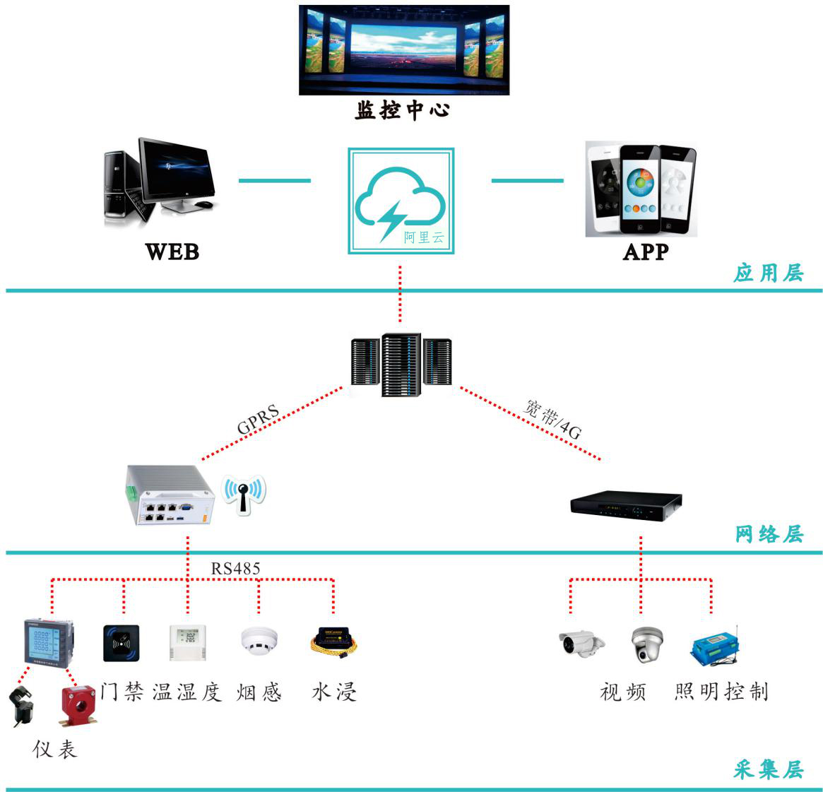
图1 系统架构图

豪丰工业园大数据平台的总体架构设计，结合市场实际情况，建议系统采用三层架构方案，从下到上依次为：
- 采集层
在配电房内各个馈电柜用户开关上进线侧已有的计量电表上安装管理终端，实现远程电量集抄。
在变压器机柜内更换安装温度采集传感器（支持MODBUS RTU通讯协议）。安装采集器对每台变压器输出侧低压总开关的电流电压数据进行采集，在每个配电房室内配置温度传感器，实现变压器温度数据、变压器输出侧低压总开关的电流电压数据、室内温度数据的实时远程在线监测，并对温度达到设定上限值进行预警。
新更换的全部水表都需包含通讯接口，支持M-BUS或者MODBUS RTU协议，安装集中器和采集器来对水表的数据进行采集，实现水表计量的数据远程实时传输抄录。当水表堵表时，能实现远程提醒。
在总水表、二三级分水表、消防总水管、宿舍区域的总水管，配置水压传感器，监测水压，对可能的爆管漏水导致降压等问题进行监测预警，使用安装的压力传感器支持MODBUS RTU通讯，以实现数据读取。
在每栋楼楼顶的废气塔附近，安装2-4个（根据现场实际情况而定）设备信号采集集中箱。通过监测风机转速或电流信号用以监控排风机的开关状态，通过监测电流电压用以监控喷淋系统电机的开关状态，对风机和喷淋泵实现远程在线监管，确认运行状态。
- 网络层
上行通讯（采集终端与大数据平台系统软件之间的通讯）：为保证数据传输的稳定高效，豪丰工业园的数据传输使用无线信号传输。
下行通讯（采集终端与现场电表之间的通讯）：建议采用RS485总线模式，因为电表是485通讯方式。在水表集中处可通过485线串接至集中器。在楼顶废气塔也通过485方式串接至集中器。
- 应用层
使用云服务部署所有软件系统，所有采集的数据接入云端数据库，提供给应用系统使用。系统可以通过Internet外网访问，所有系统维护由系统集成商负责，可大大减少豪丰的人工维护费用及计算机设备的投资费用。（投标方需在投标文件中明确云服务器的配置建议和年租金费用。）
同时针对云端系统采取与本地服务器同步数据的方式实现系统数据备份。
数据库系统可采用开源数据库或商用数据库软件。

2.1.2 应用终端
软件终端提供多终端访问支持，根据用户角色配置相应的功能权限进行区分。
中心WEB端：
中心WEB主要使用者为平台中心或者分中心，建议集团性质的客户也可以建立监控中心，中心WEB具有配置和管理功能，可以实现监控，调度，数据看板。
电脑WEB端：
有互联网的前提下，客户WEB在台式电脑，笔记本，平板电脑，互联网电视上均可应用，展示内容全面，图表丰富，是最主要的应用终端。
电脑WEB同时具有客户账号管理权限，可以根据需求，客户管理员自由配置客户使用人员，同时管理账号和密码。
移动APP端：
移动APP同时支持Android和ios系统的移动终端，展示内容为实时核心数据、历史曲线及应用报告，和电脑WEB相比，少了调用大量数据的实时分析功能，展示图表也做了简化处理，减轻移动网络流量负担。
用户用能参数发生告警时，告警信息主要推送到设置了推送对象的APP上，通过APP可以及时关注用能异常。
微信端：
客户微信端需要关注公众号，然后在公众号用账号密码登陆，展示内容和移动APP类似，主要目的是为了在客户不需要下载APP的情况下也可以使用平台，减轻手机应用存储负担。
客户微信端同时也具有告警信息、用能数据、充值数据推送功能。

2.2 主要技术路线

2.2.1 远程采集
远传智能电表的应用无论技术和产品已经非常成熟和稳定，目前本次集抄改造，电表部分均已是智能电表，具有通讯接口，支持485口、红外通讯。远程集抄水表选型也优先考虑支持485通讯且自带电源的设备。而且抄表及监测点相对比较集中在相应的低压配电房或水表区域。
考虑到现场实际情况、组网灵活性及可扩展性，现场组网优先考虑无线方式。集中器通过485总线模式与传感器级联通讯，集中器优先考虑通过无线通讯设备接入云服务器网络。

2.2.2 通讯协议
传感器端通讯协议要支持：Modbus 、DLT645-2007、MBUS， Ethernet IP,SIMATIC,PROFIBUS，ProfiNet等工业标准协议；
数据采集网关与上层系统之间通讯要支持基于物联网的数据传输协议MQTT或支持数据库级别访问。

2.2.3 大数据架构
考虑到本次项目一期工程有近千个监测点，后续监测点体量也可能再次增加。要求在系统底层架构及大数据处理能力方面要有充分的考虑，具体如：
- 应考虑数据接入点负载均衡；
- 应考虑高并发、大数据量的数据交互场景，保证数据的低延时和通讯稳定性；

2.3 主要设备

2.3.1 采集终端要求
采集终端性能指标至少应满足下列要求：
类别 | 项目 | 技术指标
规 格 | 工作电源 | 电压：直流12 ~ 24V
工作环境 | 工作温度 | -20℃〜+65℃
 | 相对湿度 | 5% 〜95%
功率消耗 | —— | 非通信状态下<3W, 5VA
抗接地故障 | —— | 1.9倍标称电压
时 钟 | 时钟精度 | ＜±ls/d
 | 时钟电池 | 1.2Ah锂离子环保电池
绝缘性能 | 工频耐压 | 2.5kV
 | 冲击耐压 | 6kV
电磁兼容 | 静电放电 | 8kV
 | 快速瞬变脉冲群 | 信号回路：2kV
 |  | 电源回路：4kV
 | 浪 涌 | 差模：2kV
 |  | 共模：4kV
数据传输 | 通信方式 | GPRS/4G无线公网和有线通信方式
 | 硬件接口 | RS485接口>=1路；以太网接口>= 1路
可靠性指标 | 平均无故障时间 | MTBF≥7.6×10⁴h

2.3.2 水表要求
本次项目水表改造，DN 200以下优先考虑使用光电远传水表或超声波水表，DN 200（含）以上优先考虑使用电磁流量计，水表采购和水表的安装调试由投标方负责。在水表计选型的时候要考虑水表倒转、水中砂石卡死而导致水表计量异常等问题。

2.4 大数据平台功能架构
大数据平台系统主要由以下几个功能模块构成，分别为：系统管理、用户管理、电表集抄、变压器及电气设备监测、水表集抄、水压监测、废气塔监测、设备管理、计费方案、收费管理、告警预警、园区数据看板、数据报表打印。

2.4.1 系统管理
系统管理是大数据平台的基础，包括操作员管理、角色管理 、权限管理、报警设置等模块。
- 操作员管理：增加、编辑、搜索、注销操作员。
- 角色管理：增加、编辑、搜索、注销各种角色、可以分配各种权限。
- 权限管理：针对不同应用终端的一二三级功能实现权限关联控制，能按终端、按用户角色实现功能的控制。
- 报警设置：可以选择报警事件并设置短信收信或微信推送报警事件等其他方式、可以导出报警事件。

2.4.2 用户管理
用户管理主要包括用户信息、用户余额、用户费用、欠费用户、动帐记录等模块，各模块信息的记录可自由选择时间、类型打印。
- 用户信息：可以增加、编辑、删除用户信息、可以设置欠费告警阀值，透支罚值等。
- 用户余额：显示所有用户的账户余额。
- 用户费用：可以生成并打印每个用户的电子账单。尖、峰、平、谷、和每月的基本电费。
- 欠费用户：可以把所有的欠费用户自动显示在一起，可以导出打印。
- 动帐记录：把用户的每次充值的记录全部显示出来，可以导出打印。
- 统计分析：统计用户废气处理设施不正常运行记录，可以导出打印。

2.4.3 电表集抄
电表管理主要包括电表信息、电表日结算记录、电表日抄表记录、电表月抄表记录、电表年抄表记录等模块。
- 电表信息：增加、编辑、删除电表类型，设置小数位数、费率、倍率等。
- 电表日结算记录：显示和导出用户的日结算记录。
- 电表日抄表记录：按天显示每小时的电表总电量和尖峰平谷的抄表记录。
- 电表月抄表记录：按月显示每天的电表总电量和尖峰平谷的抄表记录。
- 电表年抄表记录：按年显示每月的电表总电量和尖峰平谷的抄表记录。
- 可实现园区总电量、客户总电量、单个监测点等不同维度的抄表记录导出。
- 用电能耗平面总图：根据时间搜索条件，在一个画面反映整个园区各个企业用电能耗汇总信息。

2.4.4 变压器及电气设备监测
- 实现变压器电气设备运行温度在线监测、温度异常告警通知、告警事件记录。
- 实现变压器输出侧低压总开关的电流电压数据在线监测、数据异常告警通知、告警事件记录。
- 实现各个馈电柜用户的三相电流数据在线监测、数据异常告警通知、告警事件记录。
- 实现各个配电房室内温度数据的实时远程在线监测。

2.4.5 水表集抄
水表管理主要包括水表信息、水表日结算记录、水表日抄表记录、水表月抄表记录、水表年抄表记录等模块。
- 水表信息：增加、编辑、删除水表类型，设置小数位数等。
- 水表日结算记录：显示和导出用户的日结算记录。
- 水表日抄表记录：按天显示每小时的水表总水量的抄表记录。
- 水表月抄表记录：按月显示每天的水表总水量的抄表记录。
- 水表年抄表记录：按年显示每月的水表总水量的抄表记录。
- 水表抄表记录能区分市政供水、自备水单独或汇总抄表。
- 实现园区汇总、客户汇总、单监测点的抄表记录。
- 记录洗表、换表、校准等情况。
- 用水能耗平面总图：根据时间搜索条件，在一个画面反映整个园区各个企业用水能耗汇总信息。

2.4.6 水压监测
水压监测主要是针对一二三级关键节点的水压实时监测，水压异常告警：
- 水压监测：实时查看各处水压数据，支持数据导出；
- 宿舍总水管水压监测：实时查看宿舍楼总水管水压数据，支持数据导出；
- 消防水压监测：实时查看各处消防栓水压数据，支持数据导出；
- 水压告警：基于水压数据的监测，设定的额定水压，对于异常水压实时告警通知。
- 水压监测平面总图：在一个画面反映整个园区供水系统各节点的水压情况。

2.4.7 废气塔监测
废气塔管理主要包括废气塔信息、废气塔日运行记录、废气塔月运行记录、废气塔年运行记录等模块。
- 废气塔信息：增加、编辑、删除废气塔信息等。
- 废气塔日运行记录：按天显示每小时的废气塔的运行记录。
- 废气塔月运行记录：按月显示每天的废气塔的运行记录。
- 运行记录区分风机、水泵喷淋的运行记录；
- 废气塔运行状态：废气塔运行状态的动态模型，实时查看到废气塔风机水泵的运行、中断、停止状态。

2.4.8 设备管理
设备管理主要包括设备管理和终端管理两个模块。
- 设备管理：增加、编辑、删除集中器，可以导出所有集中器资料。
- 终端管理：可以增加、编辑、删除终端，给终端开户充值，设置终端参数，查看终端实时和历史数据等。

2.4.9 计费方案
计费方案包括一个价格管理模块。计费方案一旦实施智能在结算日替换。
- 价格管理：增加、编辑、删除、替换各种计费方案。
- 电费预付管理：实现电费预付费功能。

2.4.10 收费管理
收费管理主要包括收费管理、收费记录、电表充值、充值记录等模块。
- 收费管理：可以对选定的用户进行收费、退费、发放福利等操作。
- 收费记录：显示用户的所有的收费记录。
- 水、电表充值：可以对水、电表进行开户、销户、充值、补卡等操作。
- 充值记录：显示用户的所有的充值记录。
- 收据生成：减少线下充值后，人工录入可能导致的操作失误，现场二次复核，也为了方便出具标准机打收据。支持在线联机打印。
- 支持充值账单、用能账单导出，用于定期对账。
- 在移动端客户用户可收到各自工厂的缴费信息、欠费信息、用电量通知的各种提示信息。

2.4.11 告警预警
设备监控主要包括在线率、监测告警、温度告警等模块。
- 在线率：显示设备总数、在线数、离线数，并以图形表示，异常离线设备应及时通知相关人员。
- 设备告警：支持所有监测参数分级告警设置，一旦触发，要及时通知相关人员，并记录告警事件，事件支持处理标记。
- 监测预警：对采集数据进行比对、统计分析，根据用户或监测点以往的用水电气（汽）以及废气的特性识别运行异常，记录异常信息，并告警通知。

2.4.12 园区数据看板
基于大量数据采集、数据规律处理，形成一套针对园区的大数据报表、分析及展示模块。
例如：将分项计量的能耗数据通过曲线图和柱状图相结合的形式展现出来。从图中可直观的看出站点分项能耗的用能趋势和对比效果。除了针对整个园区能耗的总览，还可以对园区每个客户或区域能耗使用情况进行查询。
- 园区总体负荷分析、需量管理、电量电费分析、累计功率因数分析；
- 园区总体能耗状态、能耗曲线、客户能耗分布、客户能耗排名；
- 园区总体预付费待催代缴提醒；
- 园区总体异常预警，温度异常、用电异常、用水异常、废气塔运行异常、关联比例异常；
- 园区单个客户数据查看。点选某个工厂的名称后，可以按时间段查询该时间段内的工厂的用电、用水情况、废气塔的运行状态。以时间为横坐标，纵向为个工厂的用能情况，以曲线图的形式表示出来。

3.系统性能

3.1 系统可靠性
- 年可用率大于99.9％，（无线通讯设备故障或停电时不可用）
- 服务器、网络等主设备的平均故障间隔时间MTBF≥30000小时
- 其它设备的平均故障间隔时间MTBF≥20000小时
- 任何情况下，在任意5分钟内，系统主局域网的平均负荷率≤30%
- 联机检索数据的平均响应时间≤5秒
- 数据采集终端、交换机、WEB操作站等设备其供电系统应考虑增加UPS，提高本地局域网系统稳定性。

3.2 系统先进性
采用符合主流发展的新技术，选用性能良好的产品及设备，满足国内外的技术标准，坚持高起点、高水平的原则，保证其先进性。
能满足目前千级别的监测点实时在线监测并发，实现分钟级别的数据采集要求；技术方案上要实现万级别的监测点灵活扩容。

3.3系统安全性
在系统设计与建设中，采用有效的机制保证整个系统的安全性。数据传输进行加密处理，数据展示采用分级管理机制，依据用户角色提供不同的权限。信息发布网站服务器使用独立的服务器设备，与采集服务器和计算服务器独立运行。使用专用的管理维护接口对整个系统进行维护操作，并对系统操作行为进行记录，确保系统安全。

3.4系统可扩展性
在系统设计与建设中，所有数据都可以导入导出，预留数据接口，可以对系统进行扩展，为后期接入新的数据项，如电梯、消防、天然气、蒸汽、道闸、三个水厂的投药情况、东江取水点的液位和水质等的监控情况，做好输入接口的预留；同时为后期加入各种逻辑关系，对所有数据进行综合分析做好准备（基于平台设置，实现上述扩展功能的代码开发量不得超过30%）。
在系统设计与建设中，对主要的能源数据要保留互联互通的标准接口，方便后续内部ERP系统、OA系统等信息化系统进行数据对接。

4.项目验收及服务要求

4.1 项目验收
项目施工完毕，乙方和需方针对如下内容进行项目验收：
- 提供应用终端获取途径，指导需方完成首次安装、试用；
- 提供管理员账号，告知配置值班员用户名和密码的方法；
- 证明所有测点已经安装完毕，配置完毕，提供配置清单；
- 至少运行一个月，证明数据的及时性，可靠性和完整性；
- 采用已校核的第三方仪表抽样证明数据的准确性；
- 提供电子版的平台使用说明书，指定专人技术支持。

4.2 培训售后
- 乙方为需方提供不少于1次集中操作培训；
- 提供培训详细材料（电子档），同时纸质使用说明书2份；
- 支持7×24小时手机电话售后服务技术支持；
- 现场故障维护要求做到省内24小时/省外48小时实质性响应并解决故障；
- 平台故障维护响应时间要求12小时实质性响应并解决故障；
- 所有设备质保期为12个月。从移交日开始，在质保期内，设备出现故障，维修更换由乙方承担；在质保期后，设备出现故障，乙方可提供配件，费用不得高于市场价，且只收取配件费用，免人工费安装，或甲方自行采购安装，乙方不得异议。

5.数据平台的主要设备品牌清单
序号 | 设备名称 | 品牌一 | 品牌二 | 品牌三 | 备注
一 | 网络终端
1 | 云服务 | 阿里云 | 腾讯云 | 华为云
2 | 流量卡 | 电信 | 联通 | 移动
3 | 无线数据集中器/通讯设备 | 华为 | 驿唐 | 有人
二 | 变压器、配电房温控及电气设备电流电压监测工程
1 | 集中采集器 | 华为 | 驿唐 | 有人
2 | 变压器温度测量模块（带接口）
3 | 温度传感器
4 | 电力数据采集模块
5 | 485通信线 | 深圳安讯 | TCL | AMP
6 | 超五类屏蔽网线 | 深圳安讯 | TCL | AMP
7 | PVC线管 | 联塑A | 永高 | 德塑
三 | 电表集抄工程
1 | 集中采集器 | 华为 | 驿唐 | 有人
2 | 485通信线 | 深圳安讯 | TCL | AMP
3 | 超五类屏蔽网线 | 深圳安讯 | TCL | AMP
4 | PVC线管 | 联塑A | 永高 | 德塑
四 | 水表集抄工程
1 | 集中采集器 | 华为 | 驿唐 | 有人
2 | 光电远传水表 | 宁波 | 三川 | 隆基宁光
3 | Y型过滤器 | 上海高航 | 信泰阀门 | 鸿蓝
4 | 超声波水表 | 苏州美仪 | 上海百特 | 宏伟超达
5 | 电磁流量计 | E+H | 科隆 | 肯特
6 | 压力传感器 | HUBA | 昆仑海岸 | 中星测控
7 | 电源线 | 新兴电缆 | 民兴电缆 | 广东电缆
8 | 485通信线 | 深圳安讯 | TCL | AMP
9 | 超五类屏蔽网线 | 深圳安讯 | TCL | AMP
10 | PVC线管 | 联塑A | 永高 | 德塑
11 | 给水管 | 联塑A | 永高 | 德塑
12 | 水管变径大小头（管径50转40） | 联塑A | 永高 | 德塑
五 | 废气塔监控工程
1 | 集中采集器（1拖8） | 华为 | 驿唐 | 有人
2 | 电源线 | 新兴电缆 | 民兴电缆 | 广东电缆
3 | 485通信线 | 深圳安讯 | TCL | AMP
4 | 超五类屏蔽网线 | 深圳安讯 | TCL | AMP
5 | PVC线管 | 联塑A | 永高 | 德塑

